三、信号分析结果
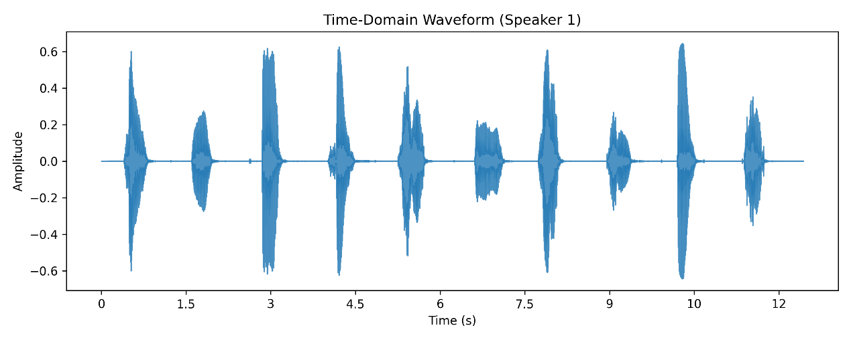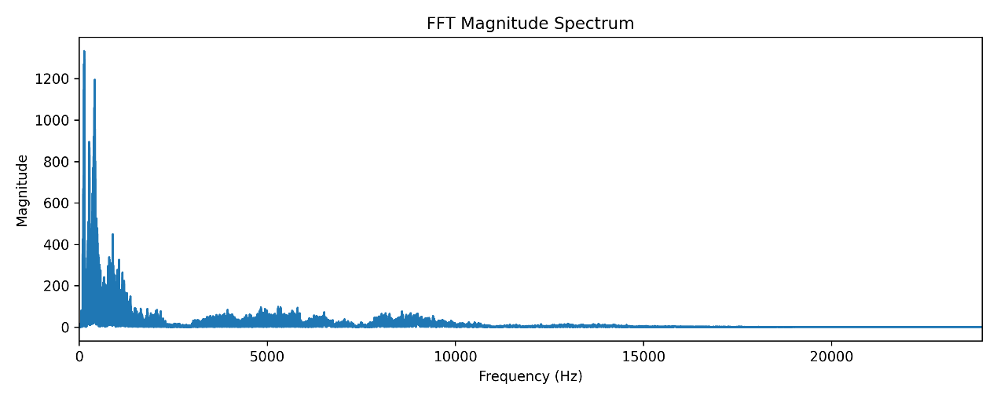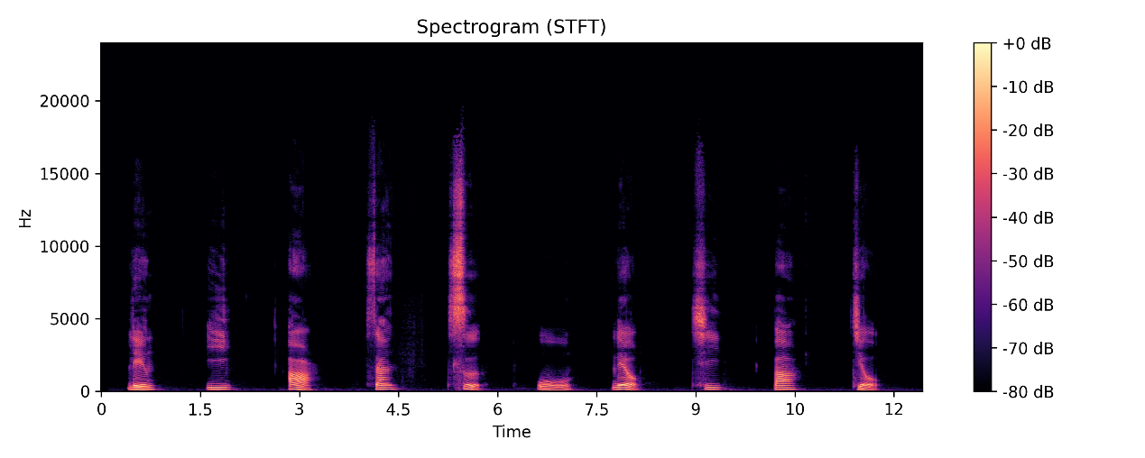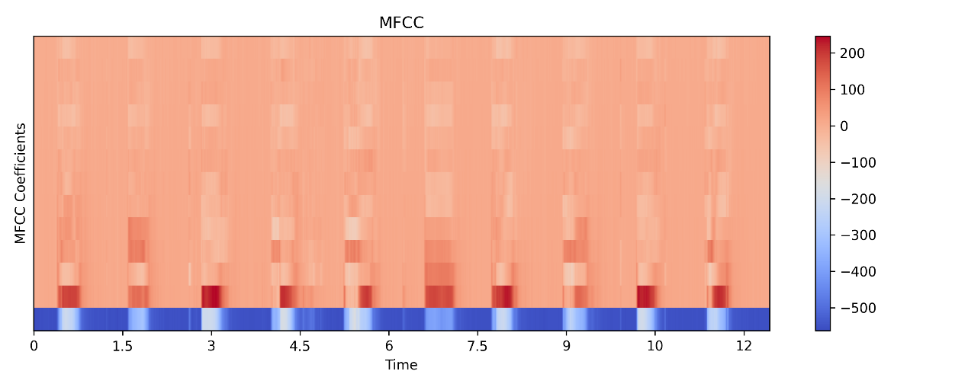
1. 时域波形图分析
图 1：Speaker1 的时域波形图 原理与现象解释： 时域波形直观反映了语音信号幅度随时间的变化。从图中可以看出，语音信号具有明显的短时能量起伏。其中，振幅较大且具有一定周期性的部分通常对应浊音（如元音），而振幅较小、类似随机噪声的部分对应清音（如辅音）。通过波形的包络，我们可以清晰地分辨出每次数字发音的起止点，这为后续的端点检测（VAD）提供了物理依据。
2. FFT 幅度谱分析
图 2：整段音频的 FFT 幅度谱 原理与现象解释： 我们对全局信号进行了快速傅里叶变换（FFT）。频谱图展示了该段语音的能量在各频率成分上的分布。可以看出，语音能量主要集中在低中频区域（通常在 300Hz - 3400Hz 之间）。然而，由于语音是非平稳信号，全局 FFT 只能反映整体频率成分，丢失了关键的时间演进信息，因此我们需要引入短时傅里叶变换。
3. 语谱图（STFT）分析
图 3：短时傅里叶变换语谱图 原理与现象解释： 语谱图是时间、频率和能量的三维展示（颜色深浅代表能量大小）。我们采用了长度为 2048 点的汉明窗进行分帧处理。图中明显的亮色横向条纹即为“共振峰”，它反映了声道谐振的特性。不同数字发音的共振峰位置和变化轨迹存在显著差异，这是区分不同词汇的重要声学特征。
4. MFCC 特征图分析
图 4：MFCC 特征热力图 原理与现象解释： 梅尔频率倒谱系数（MFCC）是基于人耳非线性听觉特性提取的特征。我们通过预加重、分帧、加窗、梅尔滤波器组映射及离散余弦变换（DCT），最终提取了前 13 维系数。如图所示，MFCC 有效去除了发音人的声带基频等个性化音色信息，将能量集中在低维空间，保留了表征“所读数字”的核心语义包络，非常适合作为后续分类器的输入。

四、特征提取流程（原理部分）
特征提取方法详述： 本项目特征提取的核心流程如下：首先通过一阶高通滤波器（系数 0.97）进行预加重，补偿高频损耗；随后利用短时能量计算进行端点检测，切除无声段，并对异常切分引入了“能量排序筛选与时间重排机制”，精准截取了 0~9 的独立发音片段；最后，对有效片段提取 13 维 MFCC 特征，并对时间维度求均值，将每个数字的发音转换为定长的 13 维特征向量，构建出特征数据集。

